
Colegio República Argentina
O’Carrol # 850- Fono 72- 2230332
Rancagua

TAREA DE ARTES VISUALES 5° AÑOS BÁSICOS
Nombre:
Curso: Fecha: Semanas del 8 al 12 de junio hasta 15 al 19 junio 2020
Expresar y crear visualmente
OA 1: Crear trabajos de arte y diseños a partir de sus propias ideas y de la observación del:
• entorno cultural: Chile, su paisaje y sus costumbres en el pasado y en el presente
• entorno artístico: impresionismo y postimpresionismo; y diseño en Chile, Latinoamérica y del resto del mundo. Articulación geometría OA 18

Instrucciones: Recuerda que debes enviar las respuestas de tareas y trabajos a través de una fotografía al correo de la profesora de la asignatura de Artes Visuales. .- Si la estudiante no tiene la posibilidad de internet, deberá adjuntar sus trabajos y presentarlos en el momento de volver a clases.
Profesoras: Ana Núñez, ana.nunez@colegio-republicaargentina.cl Liliana Muñoz, liliana.muñoz@colegio-republicaargentina.cl

¡Desafío! Responde marcando con una X la letra de la alternativa correcta.
Escribe cada pregunta y responde en tu cuaderno de Artes.
- Observa las figuras, ¿cuáles de ellas son congruentes?
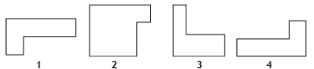

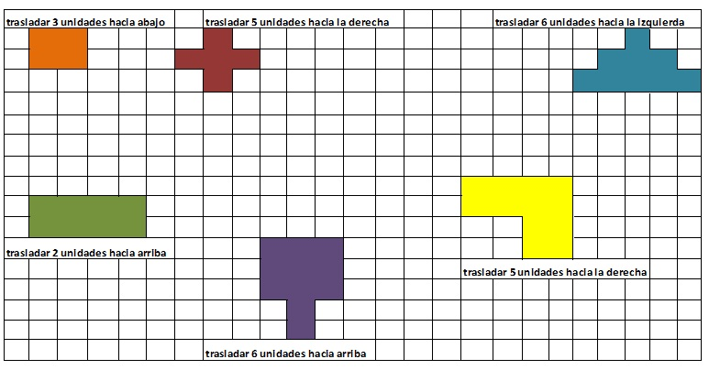
2) Traslada y pinta las siguientes figuras, según las unidades y dirección que indica cada instrucción

Pauta de autoevaluación Mosaicos con traslación | No logrado  0 pto | Medianamente logrado  1 pts | Logrado  2pts
1.- Logró crear un trabajo de arte y diseños a partir de sus propias ideas y la observación del entorno artístico y geométrico.
2.- Siguió cada instrucción dada por la profesora.
3.- Utilizó correctamente el concepto de traslación en la creación del mosaico.
4.- Cumplió con las condiciones del mosaico con traslación al realizar la creación.
5.- Presentó su trabajo con nombre completo, fecha, curso, colegio

6.- Unió y pegó sobre una cartulina todas las piezas y formó un mosaico con traslación. | Cumplí con 0 elemento | Cumplí con 2 elementos | Cumplí de 3 a 4 elementos
7.- Entregó la composición visual de manera limpia y ordenada. (sin manchas, trabajo terminado, todos los espacios cubiertos)
Suma total
total |  | 14 pts
Nivel de logro

- Si obtuviste entre 1 a 9 puntos en tu pauta, tu desempeño es no logrado, pero no te desamines, debes seguir esforzándote para lograr el objetivo planteado y mejorar tu desempeño.
- Si obtuviste entre 10 a 12 puntos en tu pauta, tu desempeño es medianamente logrado, por lo que debes esforzarte un poco más y para alcanzar el objetivo planteado y mejorar tu desempeño.
- Si obtuviste entre 13 y 14 puntos en tu evaluación, tu desempeño es logrado. ¡Felicitaciones!

